**Учебные задания практико-ориентированного характера по формированию естественно-научной грамотности**

Гусева Екатерина Анатольевна, учитель географии МБОУ Джалкинская средняя школа №3

**Задание 1.**

|  |  |  |
| --- | --- | --- |
| 1. | Класс | 9 |
| 2. | Предмет | География |
| 3. | Тема урока, на которой можно использовать данное задание | Морской транспорт.  Электроэнергетика. |
| 4. | Межпредметные связи | Геоэкология. Экономика. |
| 5. | Уровень сложности задания (базовый, повышенный, высокий) | Вопрос 1-Б  Вопрос 2-Б  Вопрос 3-В |
| 6. | Содержательная область | Наука о Земле и Вселенной |
| 7. | Контекст | Природные ресурсы |
| 8. | Компетентность естественно-научной грамотности, на оценивание которой направлено задание | Интерпретация данных и использование научных доказательств для получения выводов |

**Проблема Чебоксарского водохранилища**

Чебоксарская ГЭС расположена в среднем течении реки Волги, в окрестностях Новочебоксарска, к западу ниже по течению от Чебоксар. Волга была перекрыта плотиной ГЭС в 1980 г., в 1981 г. водохранилище ГЭС было заполнено до отметки 63 м (по Балтийской системе высот). Проект ГЭС предусматривал заполнение Чебоксарского водохранилища до уровня 68 м, но уже после строительства Чебоксарской ГЭС власти СССР решили более не поднимать уровень водохранилища, чтобы избежать затопления 925 км2 земель на территории Республики Марий Эл и Нижегородской области.

В результате не было завершено создание Единой глубоководной системы (ЕГС) Европейской части России: остался участок с малыми глубинами длиной в 54 км от Городца до Нижнего Новгорода, на котором в период навигации необходимые судоходные глубины обеспечиваются всего по несколько часов в сутки. Из-за этого речной транспорт несёт большие убытки.

В настоящее время, для того чтобы решить проблему, планируется построить гидроузел со шлюзами на границе в Нижегородской области, который будет обеспечивать необходимые глубины в течение навигации, а площадь затопления составит всего 9.6 км2 – почти в 100 раз меньше, чем при заполнении Чебоксарского водохранилища до отметки в 68 м.

**Вопрос 1.** В каком географическом районе планируется построить новый гидроузел?

**Вопрос 2.** Объясните, что такое Единая глубоководная система (ЕГС), о которой говорится в тексте.

**Вопрос 3.** Объясните, почему из-за участка с малыми глубинами речной транспорт несёт большие убытки.

**Ответы:**

**Вопрос 1.** Центральная Россия.

**Вопрос 2.** ЕГС-это система внутренних водных путей, связывающая Балтийское, Белое, Каспийское, Азовское и Чёрное моря.

**Вопрос 3.** Происходит увеличение себестоимости перевозок из-за невозможности полной загрузки судов **ИЛИ** происходит увеличение времени, затрачиваемого на доставку грузов.

**Задание 2.**

|  |  |  |
| --- | --- | --- |
| 1. | Класс | 6 |
| 2. | Предмет | География |
| 3. | Тема урока, на которой можно использовать данное задание | Литосфера. Строение земной коры. Горные породы. |
| 4. | Межпредметные связи | Геология. |
| 5. | Уровень сложности задания (базовый, повышенный, высокий) | Базовый |
| 6. | Содержательная область | Наука о Земле |
| 7. | Контекст | Окружающая среда |
| 8. | Компетентность естественно-научной грамотности, на оценивание которой направлено задание | Научно объяснять явления/ интерпретация данных и использование научных доказательств для получения выводов |

**«Находка на дне океана»**

Морское драгирование – дело сложное. Многое здесь зависит от мастерства тех, кто стоит у лебедки драги и у штурвала судна. Чуть ли не с ювелирной точностью драга должна запустить свои зубья именно там, где указали ей приборы. Работа продолжалась несколько часов – долгих и трудных. Дул порывистый ветер и на плечах у каждого лежал груз тропического ливня. Был момент, когда сильный порыв ветра сдвинул судно и сейсмическая коса (длинный кабель, начиненный электронным оборудованием), которая тянулась за судном, вдруг зацепилась за трос драги. Чтобы вызволить косу и спасти драгу, матрос спустился по штормтрапу за борт. За его работой наблюдали с тревогой. Вокруг «Витязя» ходили акулы.

Но вот ковш драги поднят и повис над палубой. Наступили самые напряженные минуты. Вдруг драга содержит нечто неожиданное? Раньше она обычно приносила донный ил, образцы пород, которые были интересны ученым, но особых тайн не раскрывали…

Боцман дернул шнур нейлоновой сетки драги, и из нее на палубу вывалился камень. Ничем не примечательный на вид: продолговатый, большой - с дыню, зеленоватого цвета валун. И неожиданно в этот дождливый, серый день на «Витязь» пришел праздник. Валун понесли в геологическую лабораторию – любовно, как новорожденного первенца. Его рассматривали со всех сторон, ощупывали, обмеряли, фотографировали, снимали на кинопленку. Этот зеленый камень – пришелец из таинственного мира земных глубин. Дно океана покрыто толстым слоем ила. Каждый выступ коренных пород – редкость. И всякий раз, когда ученые с помощью драги добывали на таких выступах образцы пород - ими неизменно оказывался обычный базальт. Во всем Мировом океане не больше двух-трех десятков мест, где удалось поднять со дна образцы мантийных, или, как их еще называют, ультраосновных, пород, тех самых, что лежат на большой глубине под земной корой, составляя таинственную верхнюю мантию Земли. А познать свойства мантии – это значит ответить на многие кардинальные вопросы происхождения континентов и океанов. («Хрестоматия по физической географии, просвещение, 1980»)

**Вопрос 1.** Подпишите части внутреннего строения Земли

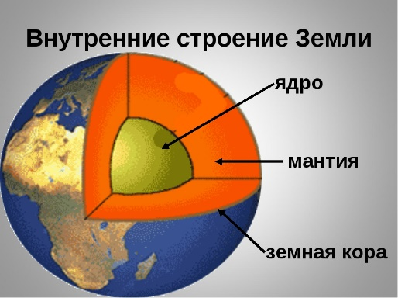

1. __________________

2.__________________

3.__________________

**Вопрос 2.** Как называлось исследовательское судно, на котором совершалось морское драгирование?

**Вопрос 3.** Как называется плавучее горно- обогатительное сооружение, оснащенное ковшами, а также  комплексом оборудования, предназначенного для разработки месторождений полезных ископаемых и извлечения ценных компонентов пород со дна океана?

**Вопрос 4.** Чем заинтересовал исследователей найденный валун зеленоватого цвета?

**Ответы:**

**Вопрос 1.** 1-ядро, 2-мантия, 3-земная кора.

**Вопрос 2.** «Витязь».

**Вопрос 3.** Драги.

**Вопрос 4.**Этот зеленый камень, по мнению ученых из неизученного таинственного мира земных глубин. Найден в выступе коренных пород, которые лежат на большой глубине под земной корой, составляя неизученную верхнюю мантию Земли. А познать свойства мантии – это значит ответить на многие вопросы о происхождении континентов и океанов.

**Задание 3.**

|  |  |  |
| --- | --- | --- |
| 1. | Класс | 8 |
| 2. | Предмет | География |
| 3. | Тема урока, на которой можно использовать данное задание | Циклоны и антициклоны. |
| 4. | Межпредметные связи | Математика, информатика |
| 5. | Уровень сложности задания (базовый, повышенный, высокий) | Базовый |
| 6. | Содержательная область | Наука о Земле |
| 7. | Контекст | Окружающая среда |
| 8. | Компетентность естественно-научной грамотности, на оценивание которой направлено задание | Научно объяснять явления/ интерпретация данных и использование научных доказательств для получения выводов |

**Используя фрагмент синоптической карты, ответьте на вопросы**

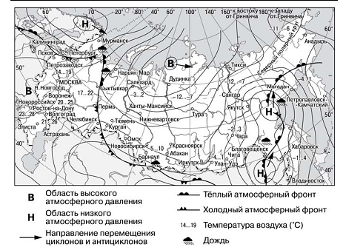

**Вопрос 1.** Какое давление (высокое или низкое) в центре циклона?

**Вопрос 2.** Как движется воздух в антициклоне и какую погоду он приносит летом?

**Вопрос 3.** Какое количество циклонов сформировалось над территорией России?

**Вопрос 4.** Какое количество антициклонов сформировалось над территорией России?

**Вопрос 5.** Как в ближайшие дни изменится температура воздуха в Петрозаводске? С чем это связано?

**Ответы:**

**Вопрос 1.** Низкое.

**Вопрос 2.** Воздух движется от центра к периферии по часовой стрелке. Потоки воздуха опускаются вниз. Приносит жаркую ясную погоду без осадков.

**Вопрос 3.** Три.

**Вопрос 4.** Два.

**Вопрос 5.** Температура понизится, из-за холодного атмосферного фронта.